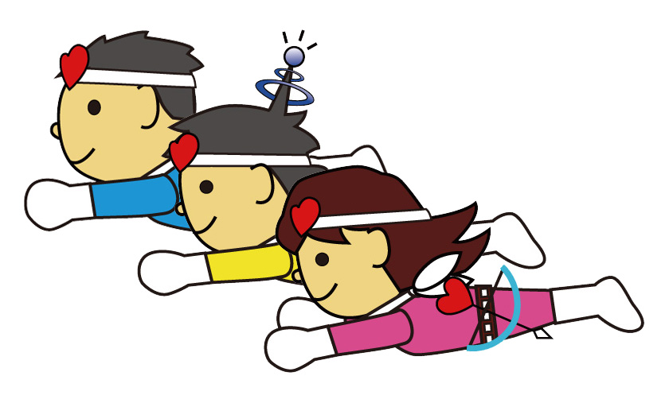
子ども会議 グループ別テーマ

■前半グループのテーマ 【テーマ①】
いじめる子が何度もいじめをくり返さないために自分たちができること

■後半グループのテーマ 【テーマ②】
いじめられていた子（いじめられている子）に対して自分たちができること

誰が実行するか？  取組の難しさは？ | ホップ  「簡単に」「今すぐにでも」できる取組 | ステップ  「ちょっとがんばれば」できる取組 | ジャンプ  「すごくがんばれば」できる取組
「自分一人でもできる」取組

「何人かの協力が必要」な取組

「クラスや学年全員など大勢の人の協力が必要」な取組

